ЧЕЛЯБИНСКАЯ ОБЛАСТЬ

АДМИНИСТРАЦИЯ
ЗЛАТОУСТОВСКОГО ГОРОДСКОГО ОКРУГА
РАСПОРЯЖЕНИЕ

12.05.2025 г. | № | 1548-р/АДМ
г. Златоуст
О проведении смотра-конкурса
на лучший пункт временного размещения на территории Златоустовского городского округа

В соответствии с «Методическими рекомендациями по организации первоочередного жизнеобеспечения населения в чрезвычайных ситуациях
и работы пунктов временного размещения пострадавшего населения», утверждённого Министерством Российской Федерации по делам гражданской обороны, чрезвычайным ситуациям и ликвидации последствий стихийных бедствий 2022 года, Планом основных мероприятий Златоустовского городского округа в области ГО и ЧС на 2025 год, решения эвакуационной комиссии Челябинской области от 27.03.2025 года № 1-2025:
1. Провести в период с 12 мая по 30 сентября 2025 года первый этап смотра-конкурса на лучший пункт временного размещения (далее - ПВР) на территории Златоустовского городского округа.
2. Утвердить Положение о проведении смотра-конкурса на лучший ПВР на территории Златоустовского городского округа в 2025 году (далее -
смотр-конкурс) (приложение 1).
3. Утвердить состав комиссии по проведению смотра-конкурса на лучший ПВР на территории Златоустовского городского округа в 2025 году (приложение 2).
4. Заместителю Главы Златоустовского городского округа по социальным вопросам Ширковой Н.А.:
4.1. организовать работу комиссии по проведению смотра-конкурса на лучший ПВР в соответствии с положением;
4.2. разработать график выезда комиссии для проверки готовности и оценки состояния каждого из ПВР на территории Златоустовского городского округа;
4.3. оказать методическую помощь организациям в подготовке ПВР к участию в смотре-конкурсе;
4.4. в срок до 15.09.2025 года подвести итоги первого этапа
смотра-конкурса на лучший ПВР на заседании эвакуационной комиссии
и представить результаты;
4.5. представить предложения о поощрении победителей смотра-конкурса почетными грамотами Главы Златоустовского городского округа по итогам проведения первого этапа смотра-конкурса.
5. Муниципальному казенному учреждению «Гражданская
защита Златоустовского городского округа» (далее – МКУ «ГЗ ЗГО») (Лысуневский Д.В.) в срок до 27.09.2025 г. направить в Главное управление Министерства Российской Федерации по делам гражданской обороны, чрезвычайным ситуациям и ликвидации последствий стихийных бедствий
по Челябинской области необходимые документы о ПВР, занявшем первое место, для участия во втором этапе смотра-конкурса.
6. Руководителям ПВР обеспечить готовность пункта временного размещения, административного и обслуживающего персонала к проведению проверки и оценки ПВР.
7. Пресс-службе Администрации Златоустовского городского округа (Семёнова А.Г.) опубликовать настоящее распоряжение в газете «Златоустовский рабочий» и разместить на официальном сайте Златоустовского городского округа в сети «Интернет».
8. Организацию выполнения настоящего распоряжения возложить
на начальника МКУ «ГЗ ЗГО» Лысуневского Д.В.
9. Контроль за выполнением настоящего распоряжения возложить
на заместителя Главы Златоустовского городского округа по социальным вопросам Ширкову Н.А.

Глава  Златоустовского городского округа | 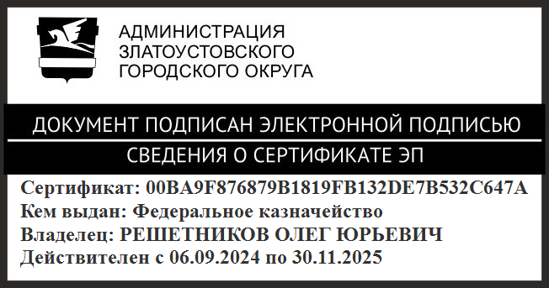 | О.Ю. Решетников

